«Любовь… Как ее сохранить?» Открытый урок жизни из цикла «Семейные встречи»

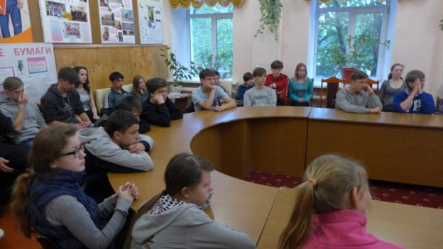

Очередной открытый «урок жизни» из цикла «Семейные встречи» состоялся 4 мая. Разговор предполагался весенний, тема тому соответствовала. Весна-чудесница не только природу расцвечивает яркими красками, но и наполняет новыми, порой неожиданными, эмоциями наши души. За окном буйным цветом природа радуется приходу весны и уже привычному дождику, а мы сегодня постараемся с помощью наших гостей разобраться в сумятице чувств, бередящих юные души. В том, что тема «Любовь… Как ее сохранить» интересна ребятам мы убедились сразу же, как увидели их мини- сочинения, которые они пишут всегда в преддверии наших «Семейных встреч» Большинство юношей и девушек подошли серьезно к заданию и постарались откровенно изложить на бумаге свои мысли по этому поводу.

В силу своего юношеского максимализма были мнения о том, что чувство это быстро проходящее. Некоторые подростки считают, что оно всепоглощающее, поэтому должно быть сосредоточено только на одном человеке. Встречались мысли и о жертвенности, как необходимом условии любви. Были и мнения, отвергающие любовь или не верящие в нее. Некоторые высказывания ребят были полны трагизма: «Любовь не возможна без предательства…» Точки зрения были разные, но все-таки, в конце концов, они сходились в одном: любовь- чувство прекрасное, но хрупкое, требующее душевных затрат и постоянного развития.

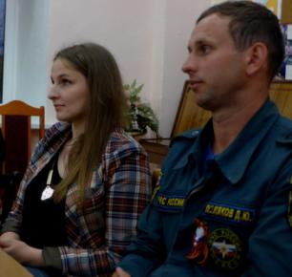

Подтверждением тому стала история замечательной семьи П., стаж семейной жизни этой пары уже 13 лет, они воспитывают троих детей и трепетно любят друг друга. Запомнилось высказывание Дениса Юрьевича об отношении к семье и любви:
« Семья- это совершенно неделимое понятие. Это целое, как человек. Вот у меня две ноги, две руки без них я не могу обходиться. Также моя жена и дети -это часть меня, без них я не представляю своей жизни». А самое главное заключалось в том, что всем присутствующим почему-то сразу стало понятно, что это не просто слова. Супруги не бросали друг на друга нежных взглядов, да и зачем. Их единство, уважение друг к другу и то самое чувство, о котором мы сегодня говорим, ощущалось само по себе. Замечательное чувство юмора обоих супругов позволило расположить к себе ребят и сделать дальнейший разговор непринужденнее и откровеннее. У Екатерины с Денисом на самом деле было чему поучиться. Несмотря на молодость в отношениях супругов ощущалась зрелость чувства, знание чего-то главного, понятного только им двоим. Тем не менее чета П. с удовольствием делилась с юношами и девушками своими мечтами, своими представлениями об отношениях мужчины и женщины, рассказали о своих семейных традициях. Екатерина и Денис с гордостью рассказывали о своих детях, о том, как важно воспитываться в гармоничной семье, имея заботливых и любящих родителей.

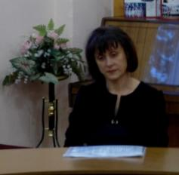

На нашем открытом уроке также присутствовала заведующая отделом ЗАГС Богучарского района Мамченко Валентина Васильевна. Она сначала, как и все участники мероприятия, приняла участие в дискуссии, а потом провела творческий конкурс для старшеклассников по семейному законодательству «Семейный вопрос». Так как в основном во время беседы многие вопросы обговаривались, то ребята легко с ними справились, за что получили от нашей гостьи похвалу и самые высокие баллы.
Разговор о любви не мог никого оставить равнодушным. Даже скептически настроенные ребята все-таки стали проявлять к нему интерес, оторвавшись, наконец, от своих телефонов. Надо же быть в курсе, ведь любовь может нагрянуть нечаянно, когда ее совсем не ждешь…

